INFORME DE COBERTURA DE TESTING UNITARIO
UN HELADITO · Desarrollo Full Stack II · Evaluación Parcial 2
Framework de testing | Vitest + React Testing Library + user-event (integrado con Vite)
Entorno DOM | jsdom
Integrantes | Eduardo Acevedo / Edward Cardoza / Gabriel Abreu
Archivos de prueba | 7
Pruebas ejecutadas y aprobadas | 28
Estado de ejecución | Pendiente de validar con una ejecución completa en el equipo del proyecto
Fecha de actualización | 30-10-2026

1. Objetivo
Documentar las pruebas unitarias incorporadas al frontend de Un Heladito, las herramientas utilizadas, los comportamientos cubiertos y las evidencias necesarias para informar la cobertura real. Según la indicación entregada por el docente al equipo, el proyecto utiliza Vite/Vitest en reemplazo de Jasmine y Karma.

2. Herramientas y configuración
- Vitest 5.0.5 como ejecutor de pruebas, integrado con Vite.
- React Testing Library para renderizar componentes y consultar el DOM.
- @testing-library/user-event para simular interacciones del usuario.
- jsdom como entorno DOM de pruebas.
- vi.fn() y vi.mock() para crear funciones y módulos simulados.
- @vitest/coverage-v8 como proveedor de cobertura; reportes configurados en formatos text, HTML y LCOV.
Scripts definidos en package.json: npm run test:ejecutar para ejecutar la suite y npm run test:cobertura para ejecutar las pruebas con cobertura. La configuración de cobertura incluye src/components, src/pages, src/context y src/services; excluye archivos de prueba y src/main.jsx. La carpeta src/data no está incluida actualmente en coverage.include.

3. Inventario de casos de prueba
La ejecución final mostrada en la captura de terminal registra 7 archivos de prueba aprobados y 28 pruebas aprobadas, sin archivos ni casos fallidos en esa ejecución.
ID | Archivo | Descripción del caso
T-01 | Alert.test.jsx | Actualiza contenido y clase CSS al cambiar el tipo de alerta.
T-02 | Alert.test.jsx | No renderiza el mensaje cuando está vacío.
T-03 | Alert.test.jsx | Muestra el mensaje y estilo de error.
T-04 | Alert.test.jsx | Oculta el botón de cierre cuando no recibe onClose.
T-05 | Alert.test.jsx | Usa tipo info por defecto y ejecuta onClose.
T-06 | Contact.test.jsx | Actualiza el estado del formulario al escribir.
T-07 | Contact.test.jsx | Muestra confirmación al enviar y limpia campos.
T-08 | Contact.test.jsx | Permite cambiar calificación y refleja el valor seleccionado.
T-09 | Login.test.jsx | Actualiza correo y contraseña al escribir.
T-10 | Login.test.jsx | Muestra error de correo inválido sin llamar autenticación.
T-11 | Login.test.jsx | Muestra el mensaje del servicio cuando las credenciales son incorrectas.
T-12 | Navbar.test.jsx | Renderiza marca y enlaces principales.
T-13 | Navbar.test.jsx | Muestra opciones administrativas solo para rol administrador.
T-14 | Navbar.test.jsx | Oculta administración y muestra Ingresar sin sesión.
T-15 | Navbar.test.jsx | Abre y cierra menú móvil al pulsar botón y enlace.
T-16 | Navbar.test.jsx | Muestra el contador actualizado del carrito.
T-17 | ProductCard.test.jsx | Procesa y muestra información del producto.
T-18 | ProductCard.test.jsx | Muestra etiqueta Oferta cuando el producto está en promoción.
T-19 | ProductCard.test.jsx | Usa imagen de respaldo cuando el producto no tiene imagen.
T-20 | ProductCard.test.jsx | Deshabilita el botón y muestra Agotado cuando stock es 0.
T-21 | ProductCard.test.jsx | Ejecuta callback y agrega al carrito al presionar Agregar +.
T-22 | Register.test.jsx | Actualiza estado de campos al introducir texto.
T-23 | Register.test.jsx | Muestra error cuando las contraseñas no coinciden.
T-24 | Register.test.jsx | Llama a register con datos cuando las contraseñas coinciden.
T-25 | format.test.js | Convierte número a pesos chilenos mediante formatCLP.
T-26 | format.test.js | Calcula cantidad total de ítems del carrito.
T-27 | format.test.js | Calcula precio total del carrito.

4. Correcciones incorporadas en esta actualización
Se incorporaron los ajustes de las pruebas de Contact y Login y la captura aportada por el equipo confirma la ejecución satisfactoria de la suite: 7 archivos aprobados y 28 pruebas aprobadas.

5. Cobertura y resultados
La captura acredita la ejecución de las pruebas unitarias, pero no muestra los porcentajes de cobertura de sentencias, ramas, funciones o líneas. Esos porcentajes deben obtenerse mediante npm run test:cobertura y no se estiman a partir de esta captura.
- Pruebas ejecutadas y aprobadas: 28.
- Archivos de prueba: 7.
- Pruebas aprobadas / fallidas: 28 aprobadas / 0 fallidas, según la captura de ejecución adjunta.
- Cobertura de sentencias / ramas / funciones / líneas: pendiente del reporte generado.
- Evidencia de ejecución de terminal: adjunta en la sección 8. Reporte HTML de cobertura (coverage/index.html): pendiente de adjuntar.

6. Análisis de alcance
Las pruebas cubren renderizado y renderizado condicional, propiedades, callbacks, eventos de navegación, contador de carrito, cambios de estado en formularios, validación de datos, respuestas simuladas de autenticación y funciones de formato/cálculo. Los mocks aíslan componentes de dependencias de contextos y servicios. No se identifican pruebas en este conjunto para hooks de datos, persistencia, validación completa del checkout ni todas las operaciones CRUD administrativas.
La medición de cobertura actual excluye src/data. Por lo tanto, cualquier porcentaje obtenido con la configuración vigente solo representa los archivos incluidos en vite.config.js y no todo el código fuente del proyecto.

7. Procedimiento para cerrar la medición
- En la carpeta del proyecto, ejecutar npm install si aún no están instaladas las dependencias.
- Ejecutar npm run test:ejecutar y corregir cualquier caso fallido.
- Ejecutar npm run test:cobertura.
- Registrar desde la misma ejecución los totales de Test Files, Tests, duración y porcentajes de Statements, Branches, Functions y Lines.
- Abrir coverage/index.html y guardar una captura del resumen global y, si corresponde, de archivos con líneas o ramas no cubiertas.
- Completar las métricas de cobertura y adjuntar una captura del resumen de coverage/index.html.

8. Conclusión
El proyecto cuenta con 28 pruebas unitarias aprobadas distribuidas en siete archivos, según la captura de ejecución proporcionada por el equipo. Se utiliza Vitest y React Testing Library, conforme a la indicación del docente de reemplazar Jasmine y Karma. La captura demuestra el resultado de la suite, pero no informa porcentajes de cobertura; estos deben completarse con la salida específica de npm run test:cobertura.

9. Métricas de cobertura de código
Los porcentajes de sentencias, ramas, funciones y líneas no aparecen en la captura recibida. Por ello permanecen pendientes y no se declara un porcentaje global de cobertura.

10. Comandos de referencia
npm run test:ejecutar
npm run test:cobertura

8. Evidencia de ejecución de pruebas
La siguiente captura, proporcionada por el equipo, muestra el resultado de la ejecución: Test Files 7 passed (7) y Tests 28 passed (28). No aparecen pruebas fallidas.
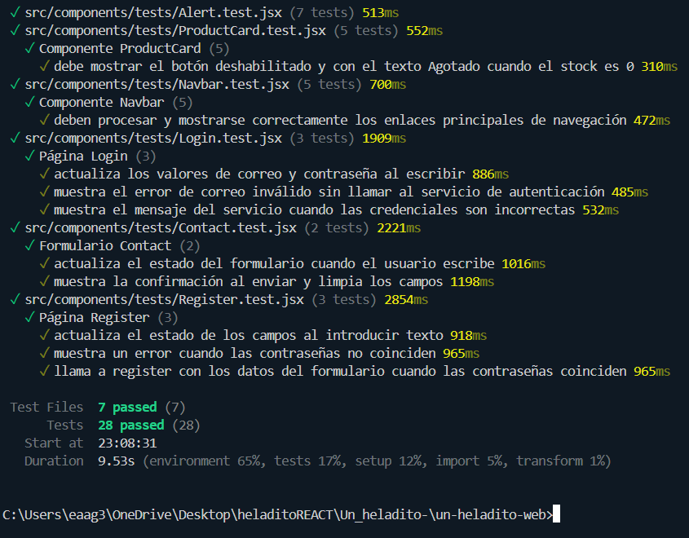
Figura 1. Resultado de ejecución de Vitest informado por el equipo.
Nota: esta imagen acredita pruebas aprobadas, no el porcentaje de cobertura de código. Para completar ese indicador se debe ejecutar npm run test:cobertura y adjuntar el resumen generado por el proveedor de cobertura.

